- Fotos de talleres de modistería- patronaje
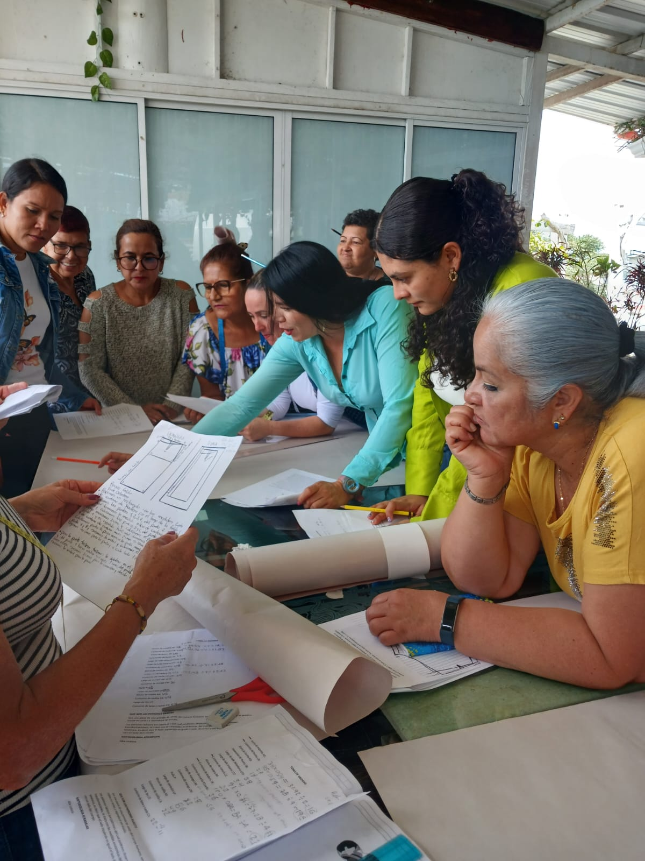

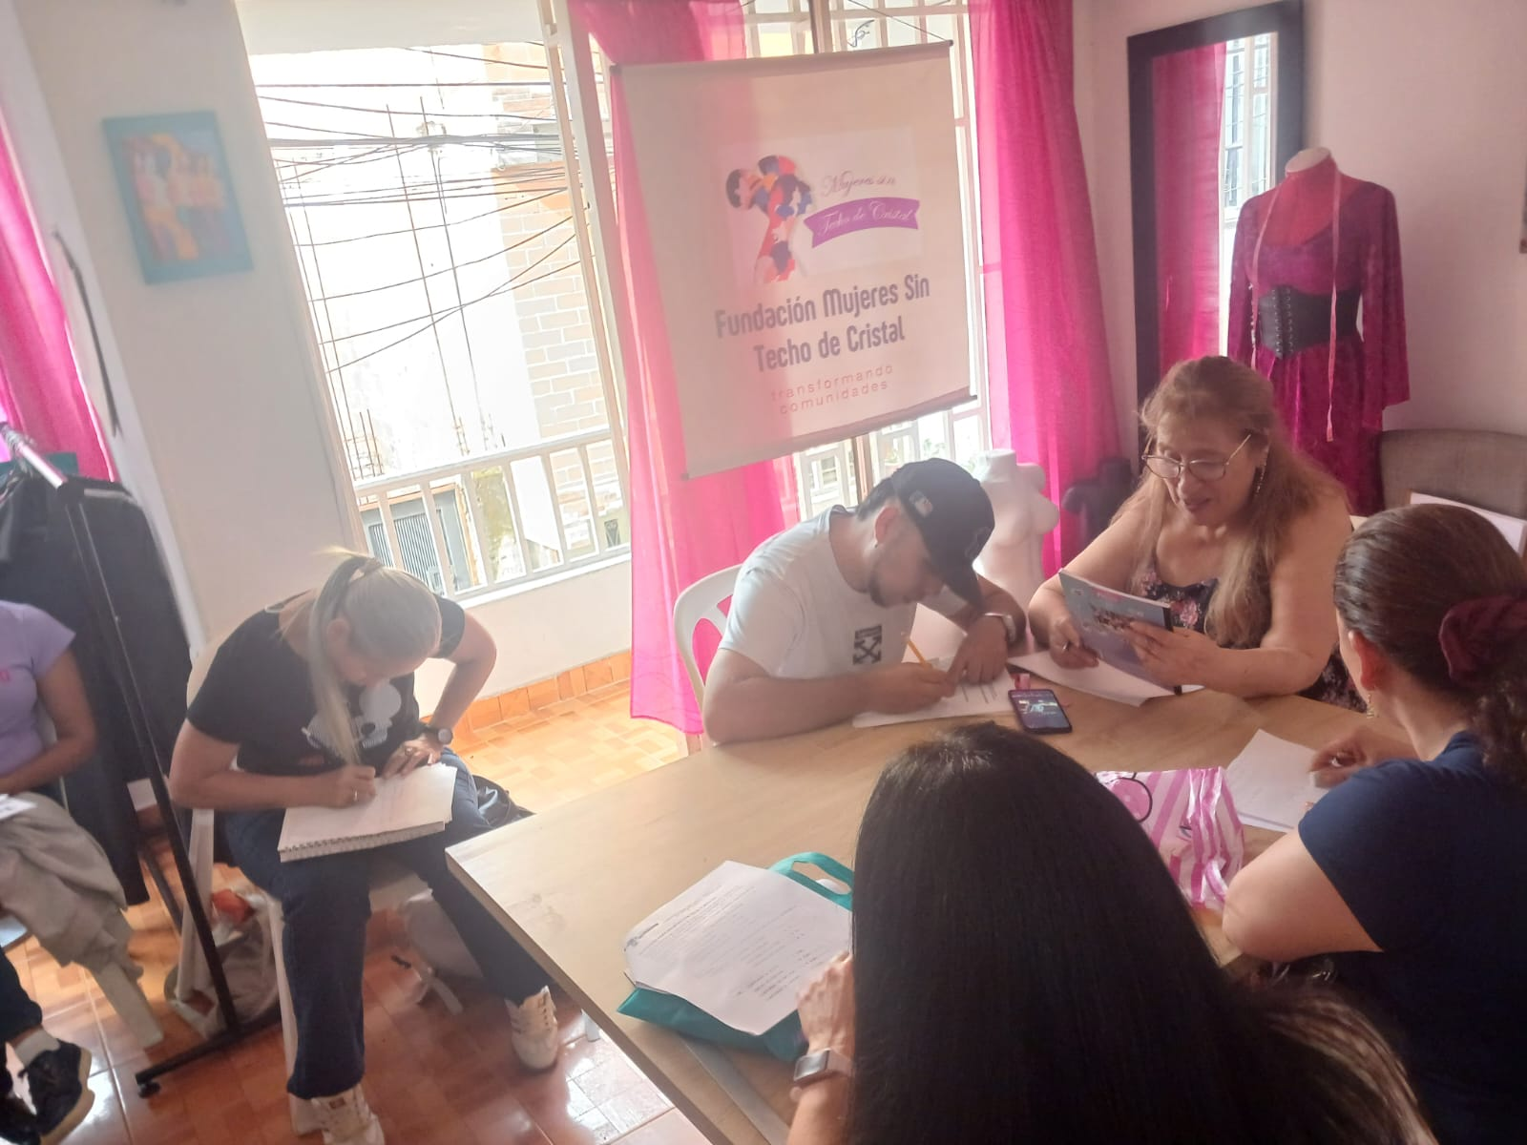
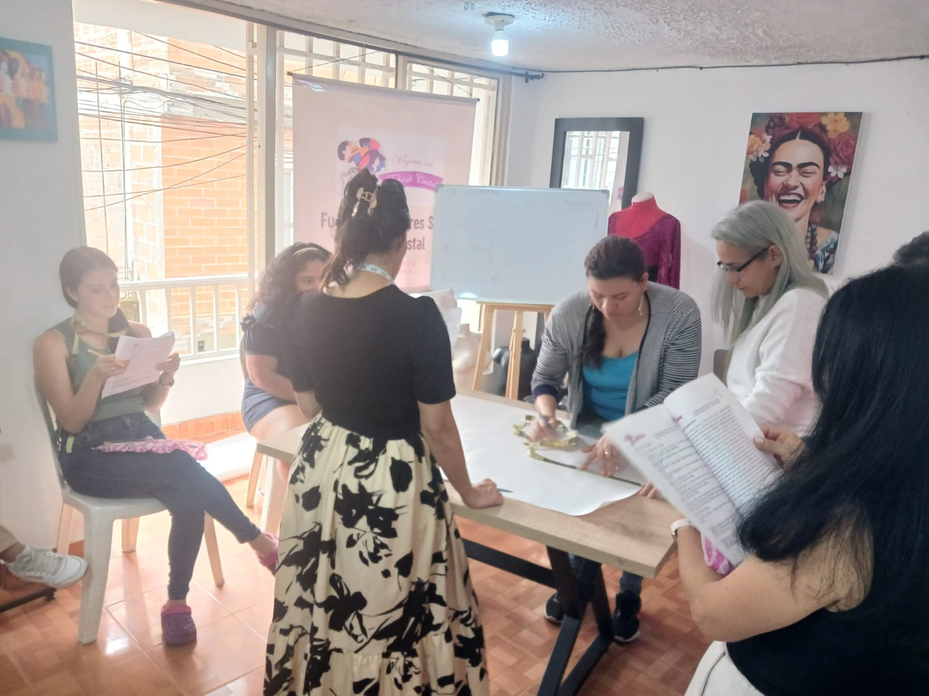
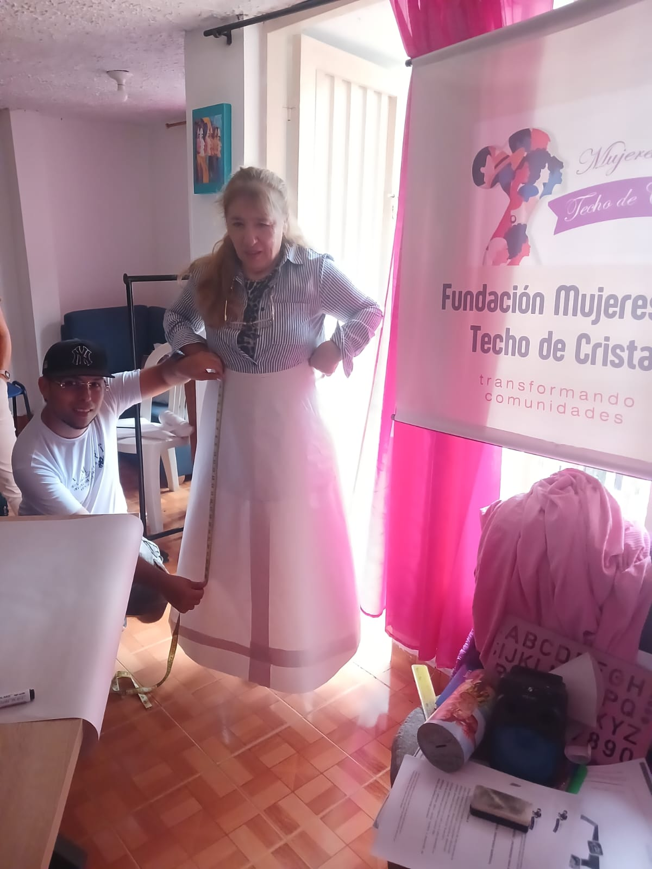
Fotos de capacitaciones y reuniones
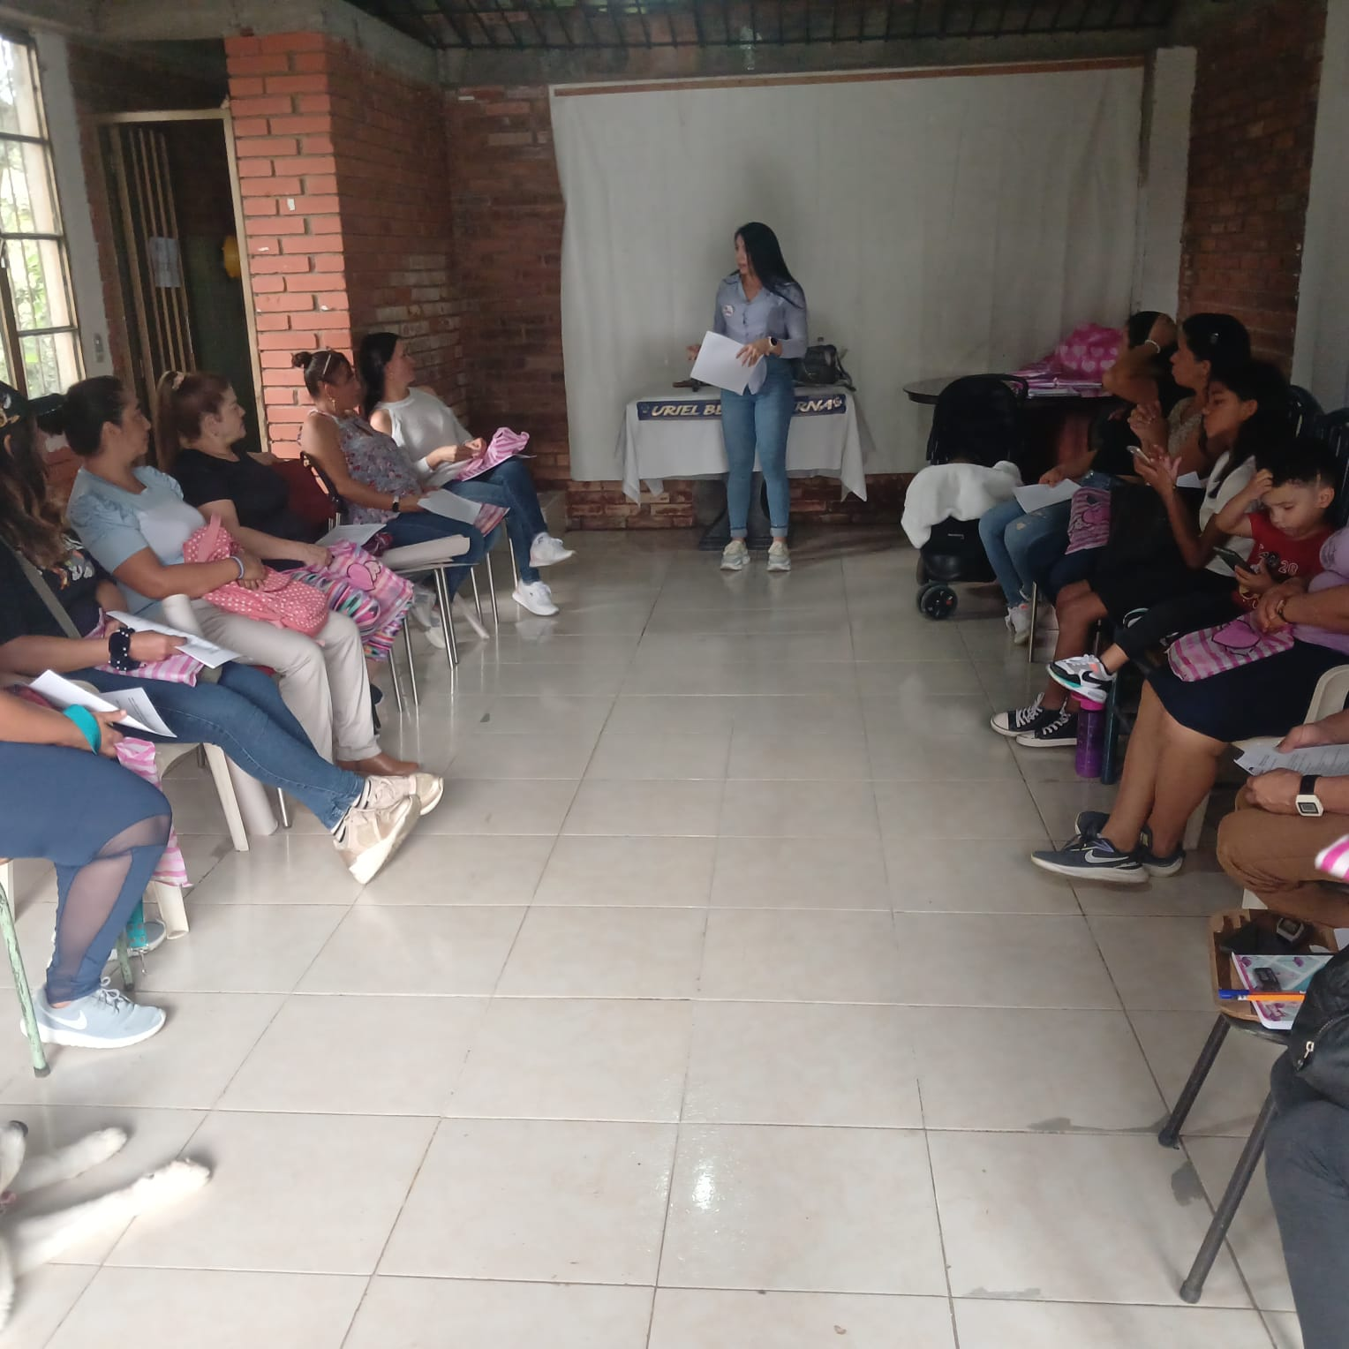
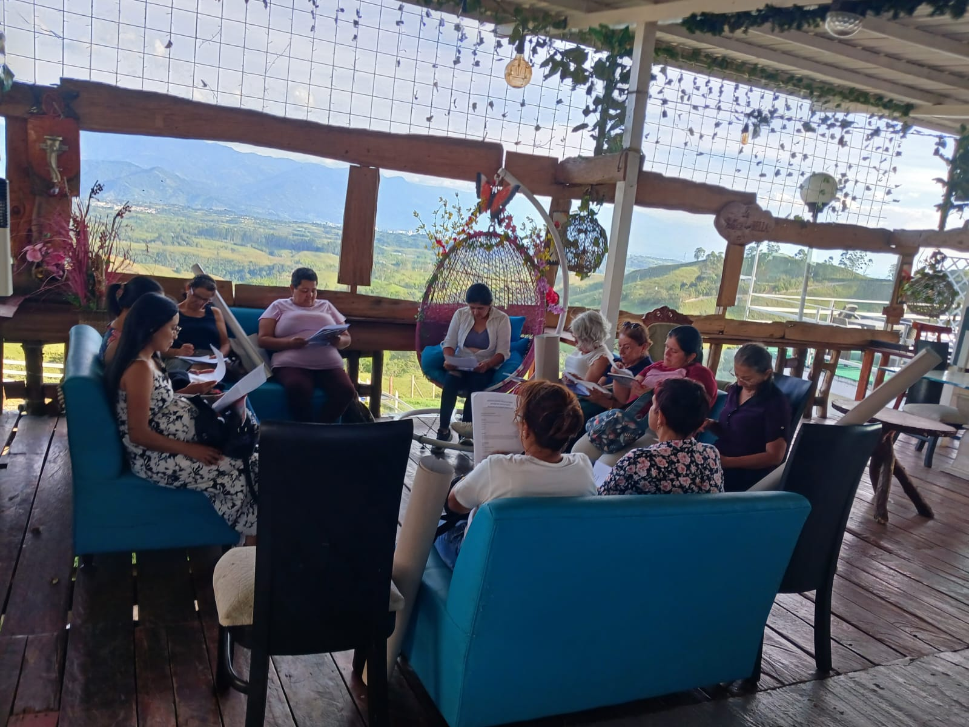
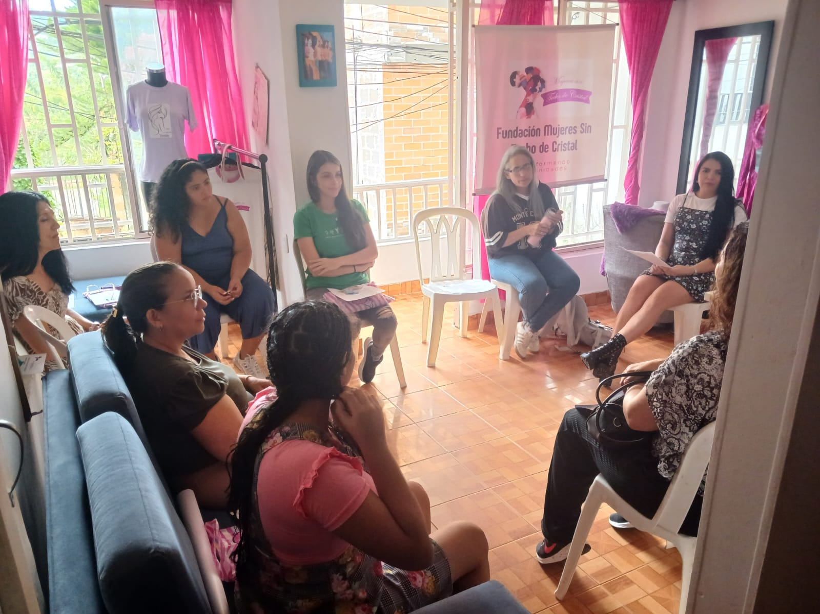
Fotos grupales de beneficiarias
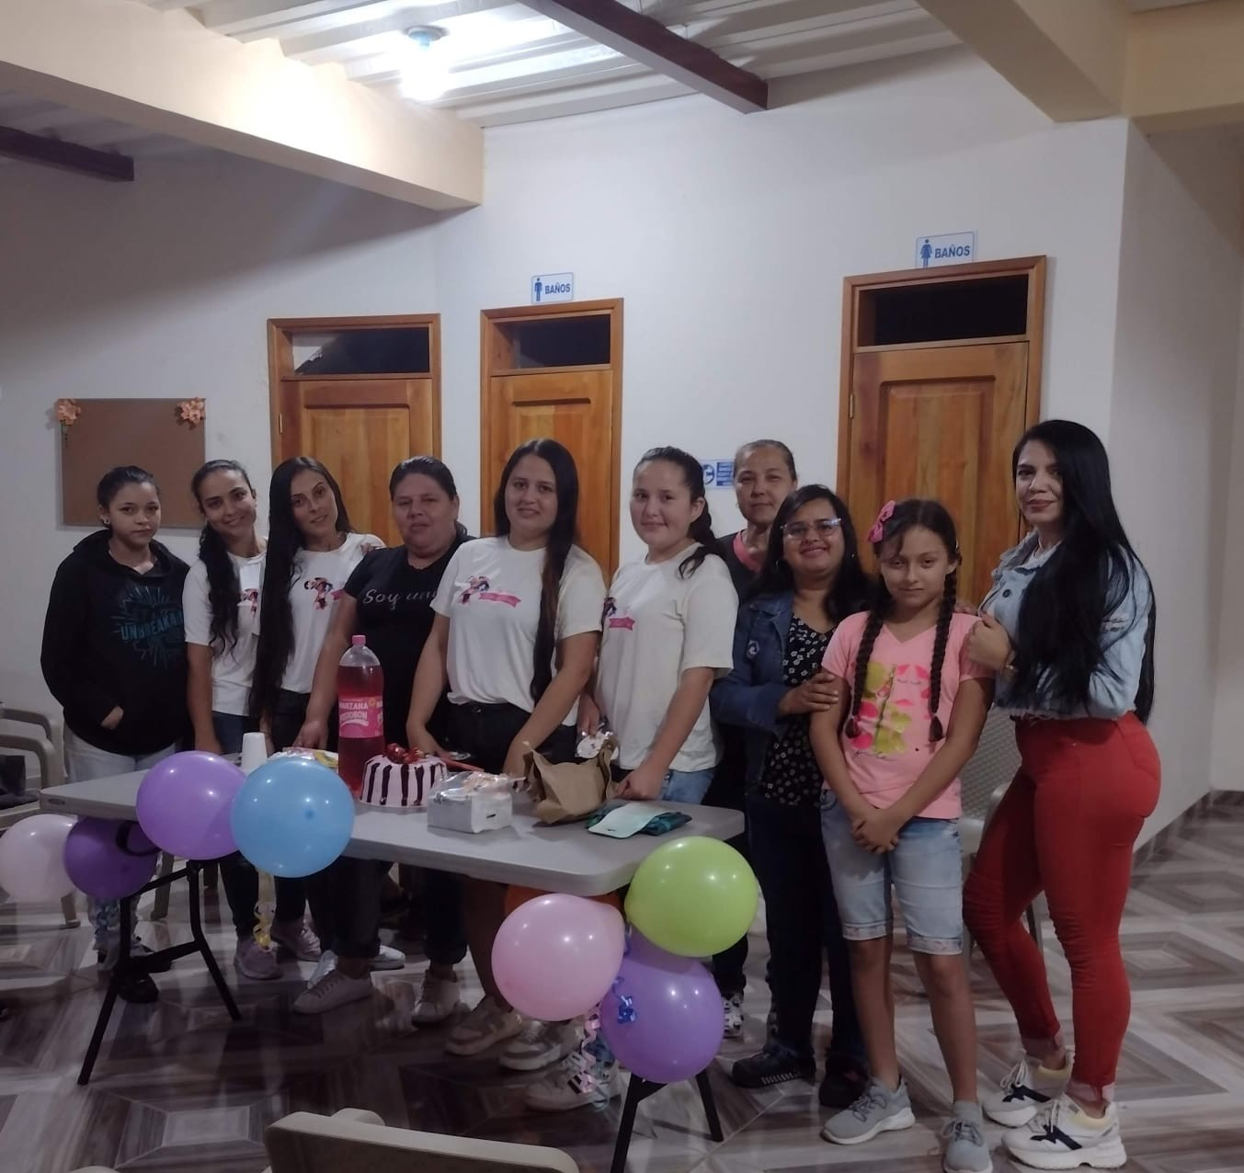
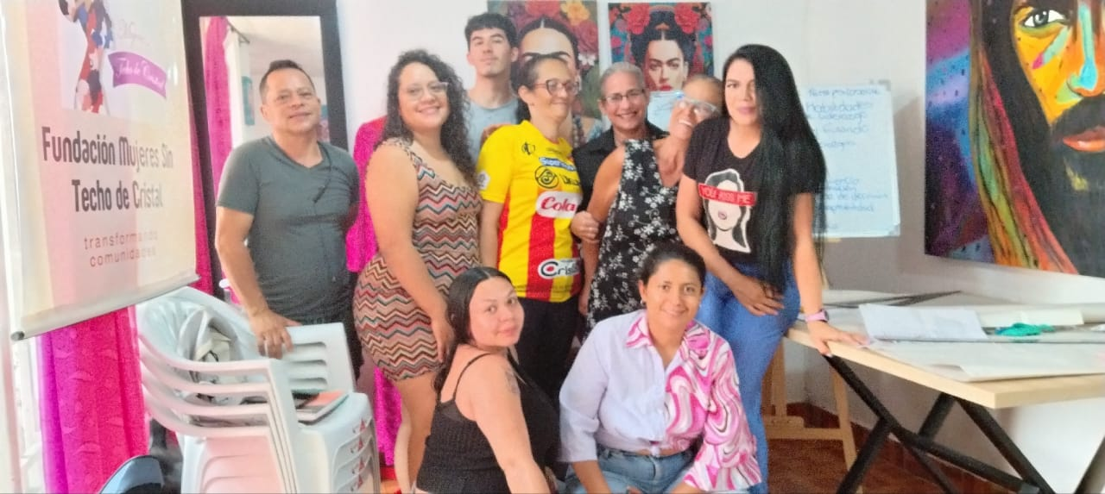
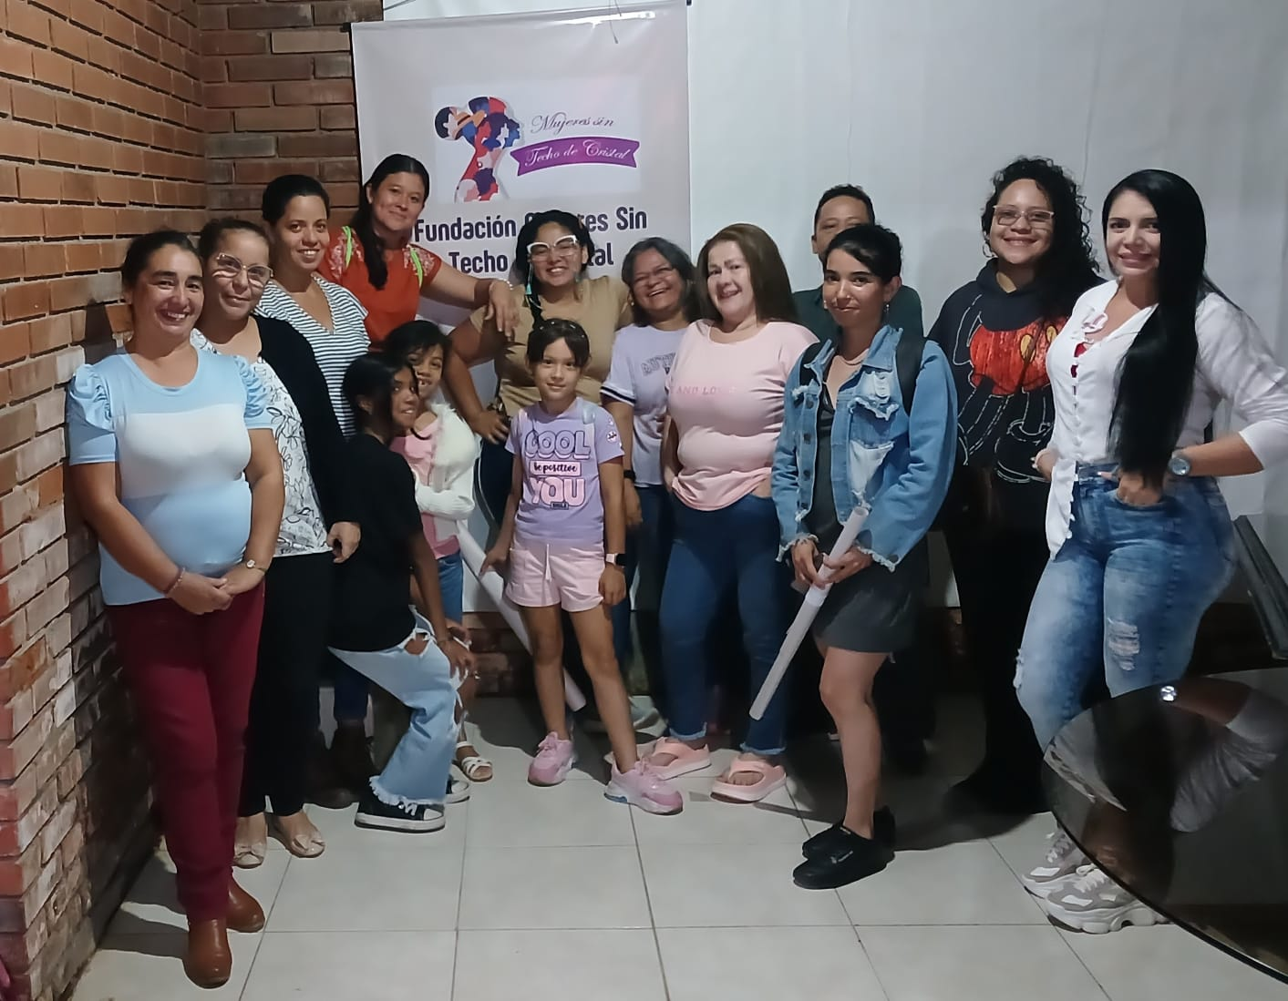

Fotos equipo de fundación queda pendiente
- Red social Facebook por ahora
- Donaciones por nequi 3188307155 y cuenta institucional pendiente
- Clave de la cuenta para formularios VR.T99Yz:syZk-v
- Testimonios reales pendientes
- Paleta de colores: me gusta el magenta
- Los documentos de resolución de la calificación no esta aun, y informe de gestión anual no tengo
- Sobre este punto presupuestal no tengo ni idea creería que seria 70 % ciento para programas y 30% gastos operativos, que em recomiendas
- Que em recomiendas en este punto

